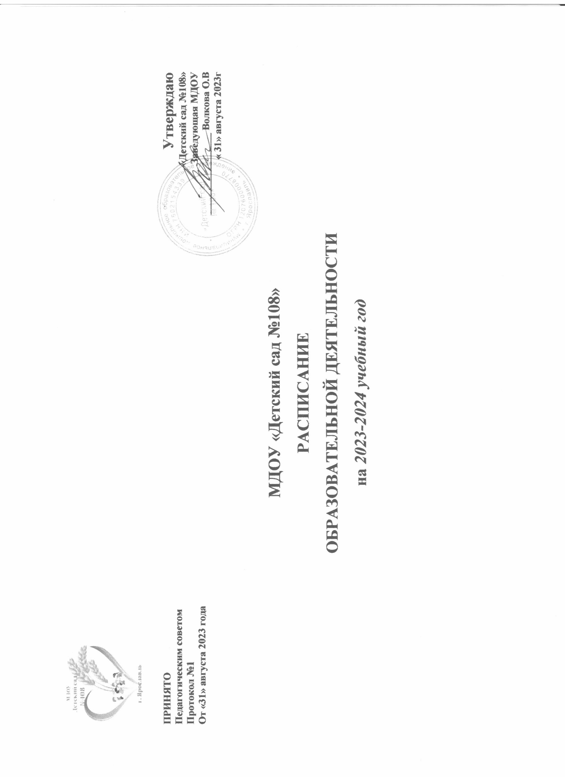

РАСПИСАНИЕ ЗАНЯТИЙ на 2023-2024 уч.год
группа №4
вторая группа раннего возраста
общеразвивающая 2-3 года
Общее количество игровых занятий в неделю -10 (10 мин)
Понедельник | Вторник | Среда | Четверг | Пятница
Познавательное развитие (ФЦКМ)  9.00 – 9.10 | Развитие речи  9.00 – 9.10 | Познавательное развитие  ФЭМП  8.50-9.00 1 подг  9.00-9.10-2 подгр | Развитие речи  9.00 – 9.10 | Музыка (группа)  9.25-9.35
Физкультура (группа)  15.25-15.35 | Художественное  творчество (рисование)  15.25-15.35 | Музыка  15.10-15.20  (группа) | Физкультура (группа)  15.25-15.35 | Художественное  творчество (лепка\аппликация)  15.25-15.35
2 занятия | 2 занятия | 2 занятия | 2 занятия | 2 занятия
Итого: 10 занятий в неделю

РАСПИСАНИЕ ЗАНЯТИЙ на 2023-2024 уч.год
группа №3
группа раннего возраста 1,5-3 года
Общее количество игровых занятий в неделю -10 (10 мин)
Понедельник | Вторник | Среда | Четверг | Пятница
Познавательное развитие (ФЦКМ)  9.00 – 9.10 | Развитие речи  9.00 – 9.10 | Познавательное развитие  ФЭМП  8.50-9.00 1 подг  9.00-9.10-2 подгр | Развитие речи  9.00 – 9.10 | Музыка (группа муз. руководитель)  9.10-9.20
Физкультура (группа)  15.25-15.35 | Художественное  творчество (рисование)  15.25-15.35 | Музыка (группа муз. Руководитель)  15.25-15-35 | Физкультура (группа)  15.25-15.35 | Художественное  творчество (лепка\аппликация)  15.25-15.35
Итого: 10 занятий в неделю

РАСПИСАНИЕ ЗАНЯТИЙ на 2023-2024 уч.год
Группа № 2
комбинированная группа 3-4 года
10 занятий в неделю (15 мин)
Понедельник | Вторник | Среда | Четверг | Пятница
Познавательное развитие (ФЦКМ)  8.50 – 9.05  Музыка (муз руководитель)  9.15-9.30 | Познавательное развитие  (ФЭМП)  9.00 – 9.15 I под.  9.25 - 9.40 II под  Физкультура  ( ф зал) воспитатель  15.35-15.50 | Развитие речи воспитатель\  учитель-логопед  9.00 -9.15  Музыка (муз руководитель)  15. 40-15.25 | Художественное творчество (рисование) воспитатели  9.00 – 9.15 I подгр  9.25 - 9.40 II подгр  Физкультура на улице  воспитатель  11.35- 11.50  Развитие речи  учитель-логопед  15.10-15.25 | Художественное  творчество –лепка/ аппликация  9.00 – 9.15 I под.  9.25 - 9.40 II под  Физкультура  ( ф зал) воспитатель  15.35-15.50
2 занятия | 2 занятия | 2 занятия | 2 занятия | 2 занятия
Итого:10 занятий

РАСПИСАНИЕ ЗАНЯТИЙ на 2023-2024 уч.год

Группа №5
общеразвивающая группа 3-4 года
10 занятий в неделю (по 15 мин)

Понедельник | Вторник | Среда | Четверг | Пятница
Музыка (муз руководитель)  8.50-9.05  Познавательное развитие (ФЦКМ)  9.15-9.30 | Познавательное развитие (ФЭМП)  воспитатель  9.00 - 9.15 I под.  9.20 - 9.35 II под  Физкультура  (ф.зал) воспитатель  15.10-15.25 | Развитие речи  9.15-9.30  Физкультура на улице  воспитатель  11.35- 11.50 | Художественное  творчество (рисование)  воспитатель  9.00 - 9.15 I под.  9.25 - 9.40 II под.  Физкультура  (ф.зал) воспитатель  15.10-15.25 | Музыка (муз руководитель)  8.50-9.05  Художественное  творчество –лепка/ аппликация  9.00-9.15 I под.  9.25-9.40 II под
2 занятия | 2 занятия | 2 занятия | 2 занятия | 2 занятия
Итого:10 занятий

РАСПИСАНИЕ ЗАНЯТИЙ на 2023-2024 уч.год
Группа №11
комбинированная группа 4-5 лет
10 занятий в неделю (по 20 мин)
Понедельник | Вторник | Среда | Четверг | Пятница
Физкультура  (инструктор по физкультуре)  9.20-9.40  Познавательное развитие (ФЦКМ) \  развитие речи  учитель-логопед  9.50-10.10 | Познавательное развитие (ФЭМП (воспитатель))\ Художественное творчество ИЗО  ( преподаватель ИЗО  8.50-9.10 I под.  9.20-9.40 II под  Музыка (муз руководитель)  11.30-11.50 | Физкультура  (инструктор по физкультуре)  9.00-9.20  Развитие речи (воспитатель)\  Учитель-логопед  9.30-9.50 | Музыка (муз.руководитель)  15.15-15.35 | Художественное творчество  лепка/  аппликация  8.50-9.10 I под  9.20-9.40 II под  Физкультура  на улице (воспитатель)  11.40-12.00
2 занятия | 3 занятия | 2 занятия | 1 занятие | 2 занятия
Итого:10 занятий

РАСПИСАНИЕ ЗАНЯТИЙ на 2023-2024 уч.год
Группа №7
Понедельник | Вторник | Среда | Четверг | Пятница
Физкультура  (инструктор по физкультуре)  8.50-9.10  Познавательное развитие (ФЦКМ) \  Развитие речи  учитель-логопед  9.20-9.40 | Художественное творчество  лепка/  аппликация  8.50-9.10 I под  9.20-9.40 II под  Музыка (муз руководитель)  15.40-16.00 | Развитие речи (воспитатель)  Развитие речи  учитель-логопед  9.00-9.20  Физкультура  (инструктор по физкультуре)  9.30-9.50 | Познавательное развитие (ФЭМП) воспитатель\ Художественное творчество ИЗО  ( преподаватель ИЗО  8.50 – 9.10 I под.  9.20 – 9.40 II под  Физкультура  на улице  воспитатель  11.40-12.00 | Музыка (муз руководитель)  9.15-9.35
2 занятия | 2 занятия | 2 занятия | 3 занятия | 1 занятие
Итого:10 занятий
комбинированная группа 4-5 лет
10 занятий в неделю (по 20 мин)
РАСПИСАНИЕ ЗАНЯТИЙ на 2023-2024 уч.год
Группа №12
Понедельник | Вторник | Среда | Четверг | Пятница
Познавательное развитие (ФЦКМ) воспитатель\  развитие речи  учитель-логопед  8.50-9.10  Физкультура  (инструктор по физкультуре)  11.30-11.50 | Художественное творчество  лепка/  аппликация  8.50-9.10 I под  9.20-9.40 II под  Музыка  (муз. руководитель)  15.10-15.30 | Познавательное развитие (ФЭМП)воспитатель\ Художественное творчество ИЗО  ( преподаватель ИЗО  8.50 – 9.10 I под.  9.20 – 9.40 II под  Физкультура  на улице воспитатель  11.40-12.00 | Развитие речи воспитатель\  Развитие речи  учитель-логопед  9.00-9.20  Музыка  (музыкальный руководитель)  11.30-11.50 | Физкультура  (инструктор по физкультуре)  9.25-9.45
2 занятия | 2 занятия | 2 занятия | 2 занятия | 1 занятие
Итого:10 занятий
комбинированная группа 4-5 лет
10 занятий в неделю (по 20 мин)
РАСПИСАНИЕ ЗАНЯТИЙ на 2023-2024 уч.год
Группа № 1
Понедельник | Вторник | Среда | Четверг | Пятница
Познавательное развитие (ФЦКМ)воспитатель \  развитие речи  учитель-логопед  9.20 – 9.45  Музыка  (музыкальный руководитель)  9.55-10.20 | Формирование культуры безопасности (ОБЖ) воспитатель  9.00-9.25  Физкультура (инструктор по физкультуре)  11.30-11.55  Художественное творчество ИЗО  ( преподавательИЗО  15.10-15.35 1подгр  15.45-16.10 2 подгр | Развитие речи (воспитатель)\  Развитие речи  учитель-логопед  9.25-9.50  Музыка  (музыкальный руководитель  10.00-10.25  Художественное творчество  лепка/аппликация  15:10-15:35 I под  15.40-16.05 II под | Речевое развитие  Развитие речи, основы грамотности учитель-логопед\воспитатель  8.50-9.15  Физкультура  на улице воспитатель  11.45-12.10  Художественное творчество ИЗО  ( преподавательИЗО  15.10-15.35 1подгр  15.45-16.10 2 подгр | Физкультура (инструктор по физкультуре)  8.50-9.15  ФЭМП(воспитатель)  9.25-9.50 1 подгр  9.55-10.20 2 подгр
2 занятия | 3 занятия | 3 занятия | 3 занятия | 2 занятия
Итого:13 занятий
комбинированная группа 5-6 лет
13 занятий в неделю (по 25 мин)
РАСПИСАНИЕ ЗАНЯТИЙ на 2023-2024 уч.год
Группа № 6
Понедельник | Вторник | Среда | Четверг | Пятница
Художественное творчество ИЗО  ( преподавательИЗО  8.50-9.15 1 подгр  9.25-9.50 2 подгр  Познавательное развитие (ФЦКМ)воспитатель \развитие речи  учитель-логопед  10.00-10.25  Физкультура  на улице воспитиатель  11.35-12.00 | Развитие речи, основы грамотности учитель-логопед\воспитатель  8.50-9.15  Музыка  (музыкальный руководитель))  11.55-12.00 | Художественное творчество ИЗО  ( преподавательИЗО \ФЭМП(воспитатель)  8.50-9.15 1 подгр  9.25-9.50 2 подгр  Физкультура  ( инструктор по физкультуре)  10.00-10.25 | Развитие речи(воспитатель)\ Развитие речи  учитель-логопед  9.25-9.50  Музыка  (музыкальный руководитель)  12.00-12.25 | Формирование культуры безопасности (ОБЖ) воспитатель  9.00-9.25  Физкультура (инструктор по физкультуре)  9.55-10.20  Художественное творчество  лепка/ аппликация  15.10-15.35 1подгр  15.45-16.10 II подгр
3 занятия | 2 занятия | 3 занятия | 2 занятия | 3 занятия
Итого:13 занятий
комбинированная группа 5-6 лет
13 занятий в неделю (по 25 мин)

РАСПИСАНИЕ ЗАНЯТИЙ на 2023-2024 уч.год
Понедельник | Вторник | Среда | Четверг | Пятница
Познавательное развитие (ФЦКМ)воспитатель \развитие речи  учитель-логопед  8.50-9.15  Физкультура  на улице  воспитиатель  10.25-10.50  Художественное творчество ИЗО  ( преподавательИЗО  11.25-11.50 1 подгр  12.00-12.25 2 подгр | Развитие речи, основы грамотности учитель-логопед\воспитатель  9.25-9.45  Физкультура  ( инструктор по физкультуре)  9.55-10.20 | Развитие речи(воспитатель)\ Развитие речи  учитель-логопед  8.50-9.15  Музыка  (музыкальный руководитель))  9.30-9.55  Художественное творчество ИЗО  ( преподавательИЗО  11.25-11.50 1 подгр  12.00-12.25 2 подгр | Физкультура (инструктор по физкультуре)  8.50-9.20  ФЭМП воспитатель  9.30-9.55 1 подгр  10.00-10.25 – 2 подгр | Формирование культуры безопасности (ОБЖ) воспитатель  9.00-9.25  Музыка  (музыкальный руководитель)  9.50-10.15  Художественное творчество  лепка/ аппликация  15.10-15.35 1подгр  15.45-16.10 II подгр
3 занятия | 2 занятия | 3 занятия | 2 занятия | 3 занятия
Итого:13 занятий
Группа № 9
комбинированная группа 5-6 лет
13 занятий в неделю (по 25 мин)

РАСПИСАНИЕ ЗАНЯТИЙ на 2023-2024 уч.год
Группа № 10
Понедельник | Вторник | Среда | Четверг | Пятница
Познавательное развитие (ФЦКМ)воспитатель \развитие речи  учитель-логопед  9.40-10.10  Музыка (муз руководитель)  10.25-10.55  Художественное творчество ИЗО  преподаватель ИЗО  15.10-15.35 1 подгр  15.45-16.10 2 подгр | Физкультура (инструктор по физкультуре)  8.50-9.20  Формирование культуры безопасности (ОБЖ) воспитатель  9.30-10.00  Речевое развитие  Развитие речи, основы грамотности  учитель-логопед\воспитатель  10.15-10.45 | ФЭМП воспитатель  \занятие с психологом  9.50-10.20 1 подгр  10.25-10.55 2 подгр  Физкультура  на улице воспитатель  11.50-12.20  Художественное творчество ИЗО  15:10-15:35 I под  15.45-16.10 II под | Физкультура (физ зал)  9.35-10.05  Развитие речи воспитатель\  Развитие  учитель-логопед  10.25-10.55  Художественное творчество  лепка/аппликация  15:15-15:45 I под  15.50-16.20 II под | ФЭМП  воспитатель  8.50-9.20 -1 подгр  9.30-10.00- 2 подгр  Музыка (муз зал)  11.50-12.20
3 занятия | 3 занятия | 4 занятия | 3 занятия | 2 занятия
Итого:15 занятий
комбинированная группа 6-7 лет
14+1 дополнительное занятие в неделю (по 30 мин)
РАСПИСАНИЕ ЗАНЯТИЙ на 2023-2024 уч.год
Группа № 8
Понедельник | Вторник | Среда | Четверг | Пятница
Познавательное развитие (ФЦКМ)воспитатель \развитие речи  учитель-логопед  9.00-9.30  Художественное творчество ИЗО  преподаватель ИЗО\ФЭМП воспитатель  9.50-10.20 1 подгр  10.25-10.55 2 подгр  Физкультура  на улице воспитатель  11.50-12.20 | Речевое развитие  Развитие речи, основы грамотности  учитель-логопед\воспитатель  9.00-9.30 – 1 подгр  9.40-10.10- 2 подгр  Физкультура (инструктор по физкультуре)  10.25-10.55 | Музыка  (муз руководитель)  8.50-9.20  Художественное творчество ИЗО  преподаватель ИЗО\ФЭМП воспитатель  9.50-10.20 1 подгр  10.25-10.55 2 подгр | Развитие речи воспитатель\  Развитие  учитель-логопед  9.00-9.30 – 1 подгр  9.40-10.10- 2 подгр  Физкультура  инструктор по физкультуре  10.20-10.50  Формирование культуры безопасности (ОБЖ) воспитатель  15.10-15.40 | Художественное творчество  лепка/аппликация  занятие с психологом  8.50-9.20 1 подгр  19.30-10.00 2 подгр  Музыка  муз руководитель  10.20-10.50
4 занятия | 2 занятия | 3занятия | 3 занятия | 3 занятия
Итого:15 занятий
комбинированная группа 6-7 лет
14+1 дополнительное занятие в неделю (по 30 мин)

